Лабораторная работа №6

Созданной модели информационных потоков в виде диаграмм Workflow (IDEF3).

Результат построения диаграммы IDEF3:

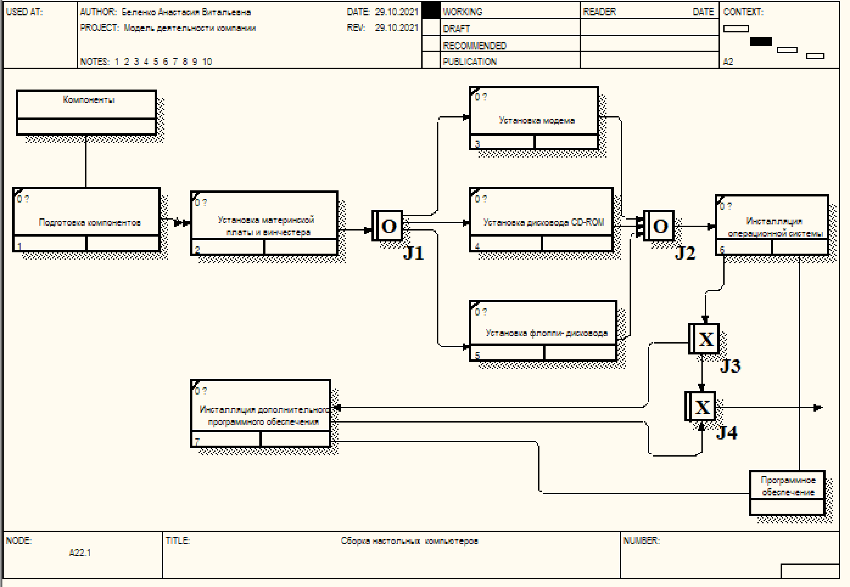

Результат построение диаграммы сценария:

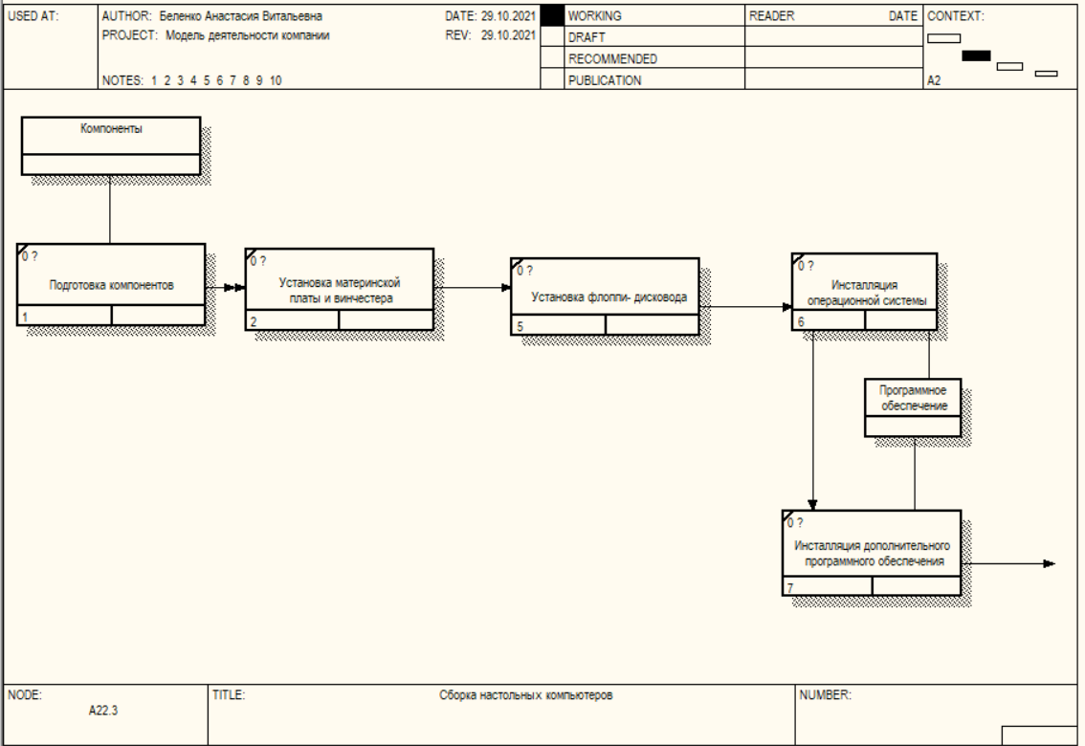

**Вопросы для самоконтроля:**

1. Какое назначение имеют диаграммы IDEF3?

Для описания логики взаимодействия информационных потоков более подходит IDEF3, называемая также workflow diagramming – методологией моделирования, использующая графическое описание информационных потоков, взаимоотношений между процессами обработки информации и объектов, являющихся частью этих процессов. Диаграммы Workflow могут быть использованы в моделировании бизнес-процессов для анализа завершенности процедур обработки информации. С их помощью можно описывать сценарии действий сотрудников организации, например последовательность обработки заказа или события, которые необходимо обработать за конечное время. Каждый сценарий сопровождается описанием процесса и может быть использован для документирования каждой функции. IDEF3 – это метод, имеющий основной целью дать возможность аналитикам описать ситуацию, в которой процессы выполняются в определенной последовательности, а также описать объекты, участвующие совместно в одном процессе.

1. Какое назначение имеют единицы работ на диаграмме IDEF3?

Единицы работы − Unit of Work (UOW). UOW, также называемые работами (activity), являются центральными компонентами модели. В IDEF3 работы изображаются прямоугольниками с прямыми углами и имеют имя, выраженное отглагольным существительным, обозначающим процесс действия, одиночным или в составе фразы, и номер (идентификатор); другое имя существительное в составе той же фразы обычно отображает основной выход (результат) работы (например, «Изготовление изделия»).

1. Какие типы стрелок используются на диаграммах IDEF3?

В IDEF3 различают три типа стрелок: старшая стрелка (Precedence), стрелка отношения (Relational Link), потоки объектов (Object Flow). Также для связи объектов ссылки используют линии без стрелок (Referent).

1. Какие типы перекрестков используются на диаграммах IDEF3?

Асинхронное "И" (Asynchronous AND), Синхронное "И" (Synchronous AND), Асинхронное "ИЛИ" (Asynchronous OR), Синхронное "ИЛИ" (Synchronous OR), Исключающее "ИЛИ" XOR (Exclusive OR).

1. Какое имеет назначение перекресток асинхронное «И»?

В случае слияния стрелок: все предшествующие процессы должны быть завершены. В случае разветвления стрелок: все следующие процессы должны быть запущены.

1. Какое имеет назначение перекресток синхронное «И»?

В случае слияния стрелок: все предшествующие процессы завершены одновременно. В случае разветвления стрелок: все следующие процессы запускаются одновременно.

1. Какое имеет назначение перекресток асинхронное «ИЛИ»?

В случае слияния стрелок: один или несколько предшествующих процессов должны быть завершены. В случае разветвления стрелок: один или несколько следующих процессов должны быть запущены.

1. Какое имеет назначение перекресток синхронное «ИЛИ»?

В случае слияния стрелок: один или несколько предшествующих процессов завершены одновременно. В случае разветвления стрелок: один или несколько следующих процессов запускаются одновременно.

1. Какое имеет назначение перекресток исключающее «ИЛИ»?

В случае слияния стрелок: только один предшествующий процесс завершен. В случае разветвления стрелок: только один следующий процесс запускается.

1. Какие правила использования перекрестков необходимо соблюдать, чтобы избежать конфликтов на диаграммах IDEF3?

1. Каждому перекрестку для слияния должен предшествовать перекресток для разветвления.

2. Перекресток для слияния «И» не может следовать за перекрестком для разветвления типа синхронного или асинхронного «ИЛИ».

3. Перекресток для слияния «И» не может следовать за перекрестком для разветвления типа исключающего «ИЛИ».

4. Перекресток для слияния типа исключающего «ИЛИ» не может следовать за перекрестком для разветвления типа «И».

5. Перекресток, имеющий одну стрелку на одной стороне, должен иметь более одной стрелки на другой.

1. Какие бывают стили объектов ссылок на диаграммах IDEF3?

Официальная спецификация IDEF3 различает три стиля объектов ссылок: безусловные (unconditional), синхронные (synchronous) и асинхронные (asynchronous).

1. Для чего используются сценарии диаграмм IDEF3?

Сценарий является частным случаем описания и иллюстрирует только один путь реализации процесса.